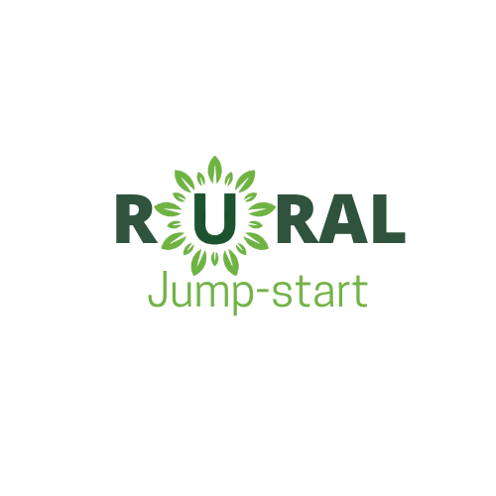

**2021-1-ES01-KA220-ADU-000035276**

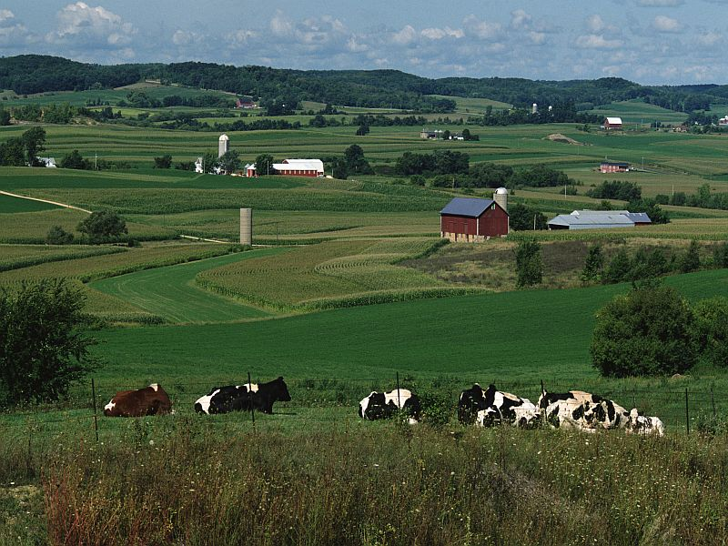

Nesta edição

1- Desenvolvimento do Projeto

2- LTTA Turquia

3- O que está para vir

**Estimular o Empreendedorismo no sector agroindustrial em zonas rurais centrado no artesanato e produtos locais**

Boletim

Do Projeto



1.Desenvolvimento do Projeto

O projeto Rural Jump-Start tem feito progressos significativos, com avanços notáveis alcançados até agora. Temos o prazer de anunciar que o Relatório de Ação Local foi concluído com sucesso pela nossa equipa. Os esforços colocados por parte de todos os nossos parceiros desempenharam um papel fundamental na condução deste projeto. Temos o prazer de informar que a fase PR2 está atualmente a decorrer a um ritmo impressionante e está a aproximar-se do seu final. Os módulos de Formação foram meticulosamente desenvolvidos e exaustivamente testados durante a Atividade de Aprendizagem, Ensino e Treino da Turquia (LTTA).

2. LTTA Turquia

De 27 a 31 de março de 2023, uma extensa série de Atividades de Aprendizagem, Ensino e Formação desenrolou-se na região de Mugla, Turquia.

Com grande dedicação e empenho, os parceiros assumiram a tarefa de avaliar e testar as orientações e metodologias de formação meticulosamente preparadas no âmbito prático.

Através de um planeamento meticuloso e de uma profunda compreensão dos objetivos do projeto, os parceiros executaram com sucesso os módulos de formação, o que resultou num sucesso notável.

O sucesso estrondoso alcançado durante este evento despertou um renovado sentimento de otimismo e confiança no potencial que temos pela frente para este projeto.

Project development

O objetivo deste terceiro boletim informativo do projeto Rural Jump-Start é fornecer uma atualização sobre o progresso do projeto, destacar reuniões recentes e objetivos futuros.



3- O que está para vir?

O projeto atingiu agora um marco significativo à medida que avança para a fase PR3, com base no conhecimento obtido nas fases PR1 e PR2 anteriores. Esta etapa marca um ponto crítico na trajetória do projeto, pois os parceiros embarcam no desenvolvimento de uma plataforma cooperativa inovadora meticulosamente projetada para atender às necessidades únicas e específicas dos participantes.

O principal objetivo desta plataforma é dotar os indivíduos de competências essenciais que sejam diretamente aplicáveis ao mercado de trabalho nas zonas rurais. Ao nutrir e melhorar essas competências-chave, os participantes serão capacitados para melhorar o seu posicionamento dentro do mercado de trabalho. O objetivo final da plataforma é criar um ambiente transformador que promova a aquisição de habilidades práticas, permitindo que os indivíduos naveguem com facilidade pelo mercado de trabalho rural.

Sem dúvida, esta fase coloca desafios significativos e exige um esforço enorme de todas as partes interessadas. No entanto, dado o profissionalismo exemplar e dedicação demonstrada pelos parceiros até agora, estamos confiantes no sucesso final deste projeto.



